商洛市期末统考高二数学（理）试题
命题人：商洛中学 赵小强
第Ⅰ卷
一、选择题：本大题共12小题，每小题5分，在每小题给出的四个选项中，只有一项是符合题目要求的。
1. 已知全集, 集合, , 则集合可以表示为
A． B． $(C_{U}M)∩N$ C．$M∩(C_{U}N)$ D． $(C_{U}M)∩(C_{U}N)$
2. 若（其中为虚数单位），则等于
A． B. C. 1 D.
3．命题“若，则”的逆命题．否命题．逆否命题中，真命题的个数是
A．0 B．1 C．2 D．3
4．等差数列$\left\{a_{n}\right\}$中，已知前15项和$S_{\text{15}}=\text{90}$则$a_{8}$的值为
A．3 B．4 C．6 D．12
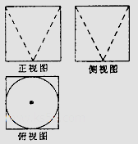
5.某几何体的三视图如图所示，图中三个正方形的边长均为2，则该几何体的体积为
A．
B．
C．
D．
6.已知=，则展开式中的常数项为
A． B． C． D．
7．已知双曲线的离心率为，则的值为
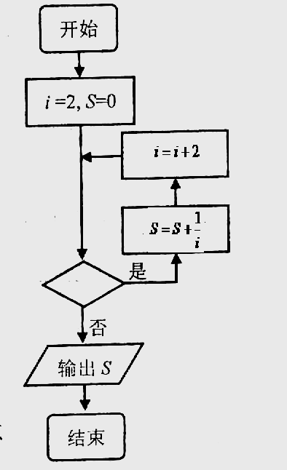
A. B.
C. D.
8. 如图给出的是计算的值的程序框图，其中判断框内应填入的是
A．$i≤\text{2013}$
B．$i≤\text{2015}$
C．$i≤\text{2017}$
D．$i≤\text{2019}$
9.等比数列｛a_{n}｝满足a₁＝3，＝21，则
A.21 B.42 C.63 D.84
10. 在中，若的形状一定是
A.等边三角形 B.不含的等腰三角形 C.钝角三角形 D.直角三角形
11. 在边长为1的正三角形ABC中, 设，，则·＝
A.－ B. C.－ D.
12. $f(x)$,$g(x)$分别是定义在$R$上的奇函数和偶函数，当$x<0$时,$f'(x)g(x)+f(x)g'(x)>0$，且$g(−3)=0$，则不等式$f(x)g(x)<0$的解集是
A．(－∞，－ 3)∪(0，3) B．(－∞，－3)∪(3，+∞)
C．(－3，0)∪(3，+∞) D．(－3，0)∪(0，3)
第Ⅱ卷
二、填空题（共4题，每题5分，共20分）
13. 观察按下列顺序排列的等式：，，，，…，猜想第个等式应为________．
14.已知,满足约束条件,若的最小值为,则 ．
15.设函数, ．
16. 已知是椭圆的两个焦点，为椭圆上的一点，且。若的面积为9，则 .
三、解答题（17题─21题每题12分，22题10分共70分）
17.函数()的最大值为3, 其图像相邻两条对称轴之间的距离为,
(1)求函数的解析式;
(2)设,则,求的值.

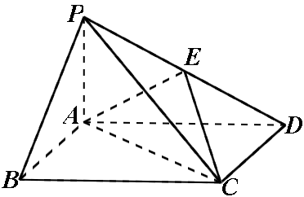
18.如图，四棱锥P-ABCD中，底面ABCD为矩形，PA⊥平面ABCD， E为PD的中点.
（Ⅰ）证明：PB∥平面AEC；
（Ⅱ）设二面角D-AE-C为60°，AP=1，AD=，求三棱锥E-ACD的体积。

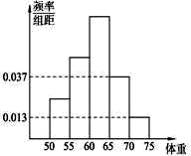
19．（本小题满分12分）为了解今年某校高三毕业班准备
报考飞行员学生的体重情况，将所得的数据整理后，画出了频
率分布直方图(如图)，已知图中从左到右的前3个小组的频率
之比为1:2:3，其中第2小组的频数为12.
（Ⅰ）求该校报考飞行员的总人数；
（Ⅱ）以这所学校的样本数据来估计全省的总体数据,若从全省报考飞行员的同学中（人数很多）任选三人，设X表示体重超过60公斤的学生人数，求X的分布列和数学期望。

20.设,分别是椭圆E：+=1（0﹤b﹤1）的左、右焦点，过的直线与E相交于A、B两点，且，，成等差数列。
（Ⅰ）求
（Ⅱ）若直线的斜率为1，求b的值。

21. 已知函数，其中a＞0
(Ⅰ)若f(x)在x＝1处取得极值，求a的值；
(Ⅱ)求f(x)的单调区间；
(Ⅲ)若f(x)的最小值为1，求a的取值范围。

22.请考生在A，B，C三题中任选一题作答，如果多做，则按所做的第一题记分．做答时，用2B铅笔在答题卡上把所选题目对应的标号涂黑．
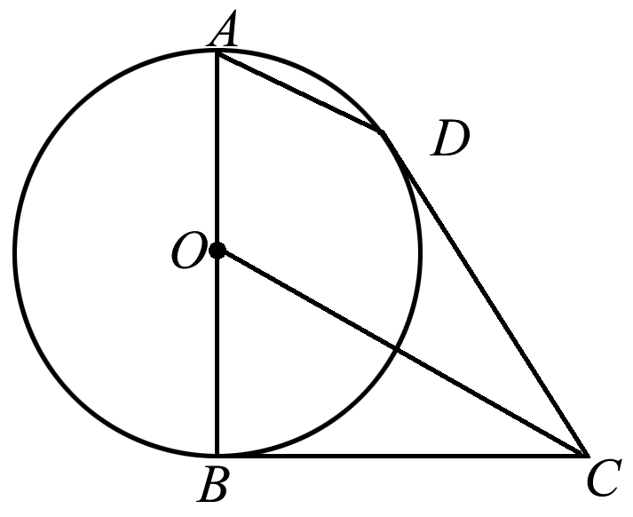
A.选修4－1：几何证明选讲
如图所示，为圆的直径，，为圆的切线，，为切点.
（Ⅰ）求证： ；
（Ⅱ）若圆的半径为2，求的值.

B．选修4－4：坐标系与参数方程
极坐标系与直角坐标系有相同的长度单位，以原点为极点，以轴正半轴为极轴.已知直线的参数方程为（为参数），曲线的极坐标方程为.
（I）求C的直角坐标方程；
（II）设直线与曲线C交于A，B两点，求弦长.

C．选修4-5：不等式选讲
已知函数
（I）若，解不等式；
（II）如果，求的取值范围．

